Муниципальное казенное общеобразовательное учреждение
«Старополтавская средняя школа»
с. Старая Полтавка Старополтавского района Волгоградской области

VI межмуниципальная ученическая научно-практическая конференция

«Земля моя, не устану тобой гордиться!»

Секция музейное краеведение и археография

Учебно-исследовательская работа на тему:

«История одной находки. Старинные монеты»

Работу выполнили:
ученицы 11 «а» класса
Козлова Диана
Острешко Алина

Руководитель:
учитель истории
и обществознания
Улановская О.А.

2018 г
Оглавление
Введение………………………………………………………………………. с.3
Глава 1.Что изучает наука нумизматика? ..................................................... с.5
Глава 2. Денга 1738г. …………………………………………………………. с.6
Глава 3. 3 копейки 1843г. …………………………………………………….. с.7
Глава 4. 1 копейка 1844г. …………………………………………………….. с.8
Глава 5. 1 копейка 1889г. ……………………………………………………. с.9
Заключение. …………………………………………………………………... с.10
Источники. …………………………………………………………………… с.11
Приложения. ………………………………………………………………….. с.12

Введение

Моя бабушка Острешко Татьяна Павловна в обычный день сентября копала картошку, и вдруг наткнулась на что-то, напоминающее небольшой мешочек. Открыв его, она увидела старинные монеты.
Спустя некоторое время бабушка нам рассказала об этом, все были очень удивлены, и мы решили узнать все об этих монетах.
Нами была выдвинута гипотеза - возможно, символы на монете – это отпечатки прошлого моей страны, по которым можно узнать экономическое положение России в 18-19 в.
Цель работы: изучить историю найденных монет, попытаться определить их покупательную способность и ценность для нумизматов.
Объект исследования - 4 монеты второй половины 18 - конца 19 вв.
Предмет исследования - история создания монет, их стоимость и покупательная способность.
Нами был определён план работы:
2. Исследовать историю найденных монет.
3.Выяснить, что можно было купить на эти деньги раньше? Какова их стоимость сейчас?
4.Посчитать, что сегодня можно купить на деньги, вырученные от продажи этих монет.
5.Подвести итоги, сделать выводы.

Мы определили следующие задачи:
- собрать информацию об истории найденных монет;
- рассмотреть домашнюю коллекцию монет;
- разобраться, что изображено на монетах;
- изучить символы на монете
- систематизировать и проанализировать полученные данные;
- подготовить презентацию.

Методы исследования:
- Информационный (изучение специальной литературы, материалов в сети Интернет).
- Аналитический (анализ и обобщение собранной информации)
- Презентационный метод (подготовка презентации)

В ходе исследования мы узнали, что монеты изучает наука «нумизматика». Лишь четыре монеты остались в хорошем состоянии: денга 1738 г., 1 копейка 1844 г., 3 копейки 1843 г., 1 копейка 1889 г. Мы узнали об этих монетах следующую информацию: дата выпуска, имена императоров, из какого металла состоят, тираж, массу, тип гурта (боковая), номинал, отличительные особенности. Узнали, что такое аверс и реверс.
Определили их покупательную способность в 18 и 19 вв, определили их ценность для нумизматов, сравнили с современными монетами.

В результате проделанной работы, мы пришли к следующим выводам,
1. Монеты нельзя воспринимать просто как денежную единицу. Не случайно еще в 12 веке чеканились монеты "на смерть", "отпущения грехов", "на день рождения». А сегодня чеканят монеты в честь больших побед и важных событий, например олимпийские монеты. Таким образом, деньги — важнейший исторический источник. Это подтверждает практическую значимость исследования.
2.Символы на монете – это отпечатки прошлого моей страны, по которым можно узнать экономическое положение России в разные времена.
3. Наше исследование показало, что копейка в России 18-19 вв. была в цене. На сегодняшний день цена копейки упала. Копейка, как денежный номинал, практически вышла из товарно-денежного оборота.
4.Любая монета – это не просто денежная единица, это исторический источник, который хранит память о прошлом страны и ее народа. А прошлое забывать нельзя, ведь мы учимся на его ошибках. Мы строим свое будущее благодаря богатому опыту поколений, живших задолго до нас. Прошлое учит нас ценить и понимать настоящее.

Результаты работы оформлены в презентацию и использованы на уроках обществознания к разделу «Экономика» по теме «Деньги и их функции», по истории по темам «Экономическое развитие России в XVIII и XIX вв».

Глава 1.Что изучает наука нумизматика?
Нумизматика - вспомогательная историческая дисциплина, изучающая историю монетной чеканки и денежного обращения. От нумизматики как науки следует отличать нумизматическое собирательство, или коллекционирование монет.
Нумизматика – это коллекционирование монет, а также наука о монетах (от греч. «номисма» - «монета»). Нумизматы изучают монеты и медали, монетные клады и денежные слитки, которые представляют собой бесценные источники наших знаний о прошлом.
Лишь четыре монеты остались в хорошем состоянии: денга 1738 г. ,1 копейка 1844г., 3 копейки 1843 г.,1 копейка 1889 г.
Мы узнали об этих монетах следующую информацию: дата выпуска, имена императоров, из какого металла состоят, тираж, массу, тип гурта (боковая), номинал, отличительные особенности.
Узнали, что такое аверс и реверс.
Аверс — лицевая, главная сторона монет и медалей, противоположная реверсу. Термин происходит из Античности. Изначально он обозначал сторону монеты, отчеканенную с использованием нижнего штемпеля (лат. adversus — «обращённый лицом»). Учитывая особенности монетного дела, на нём помещали «более важные» изображения, в то время как на верхнем штемпеле — «менее важные». С развитием технологии выпуска монет разделение на стороны, отчеканенные верхним и нижним штемпелями, ушло в прошлое. Термин «аверс» стал обозначать основную или главную стороны монеты. Выделение аверса необходимо при описании монеты. В то же время в специальной нумизматической литературе нет единого мнения относительно того, какую сторону конкретной монеты считать лицевой, а какую обратной. Основным критерием по данному вопросу является указание банка-эмитента. В случае его отсутствия общепринятым является определение по ряду признаков. Проблем не возникает на монетах, несущих изображение монарха, которое определяет главную сторону. Сторона с аллегорическим изображением, например «Свободы», либо портретом президента в республиканских странах, также является по определению главной. В ряде случаев определить, какая из сторон является главной, а какая второстепенной, не представляется возможным.
Понятия «орёл» и «решка» для обозначения стороны монеты являются специфическими для России. Термин «орёл» обозначает сторону, несущую государственный герб. Для современных монет термины «орёл» и «аверс» тождественны. В дореволюционной России аверсом являлась сторона с изображением императора, а государственный герб, двуглавый орёл, располагался на реверсе. У ряда монет отсутствует герб, что делает определение «орла» и «решки» невозможным.

Глава 2.Денга 1738 года.

Государство - Российская Империя.
Правитель - Анна Иоановна.
Период правления-1730-1740г.г.
Номинал - Денга.
Особенности - Орёл «Екатеринбургского» типа1737- 1743 г.г.
Отличительные особенности- Корона крупная, широкая.
Тело орла треугольной формы,
боковые перья длинные, прямые.
Тираж-36 542 510 штук.

Монета этого типа производилась в 1730-1754 годах и является одной из самых массовых монет империи. На некоторых экземплярах частично может присутствовать кант по окружности лицевой и оборотной сторон, состоящий из крупных точек.
На аверсе монеты: упрощённо изображён герб Российской империи первой половины XVIII века (без щита на груди и без ленты Андреевского ордена) - двуглавый орёл с расправленными крыльями, на головах императорские короны, над которыми находится такая же, но большего размера. В лапах орёл держит символы власти - скипетр и державу.
На реверсе монеты: изображён щит с растительным орнаментом вокруг и розеткой наверху. Посередине щита в овальной рамке в три строки указан номинал и год чеканки - "ДЕ НГА 1738". Между номиналом и годом двойная горизонтальная линия.

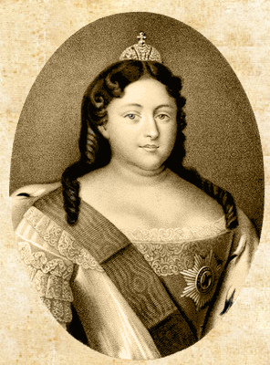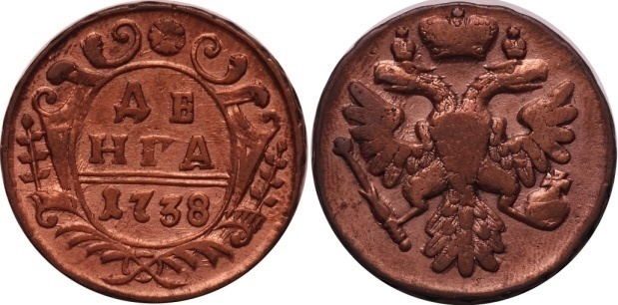

Глава 3. 3 копейки 1843 года

Государство- Российская Империя .
Правитель-Николай I
Период правления-1825-1855г.г
Номинал- 3 Копийки.
Монетный двор: Екатеринбургский
Металл: медь
Тираж: 14 578 000 шт.
Аверс: вдоль края монеты ободок из точек, в центе вверху императорская корона, под ней большая буква «Н» - вензель Николая Первого, ниже римская цифра «I».
Реверс: по краю монеты ободок из точек, в центре вверху номинал «3», слева и справа от него декоративные розетки, ниже надпись «КОПЕЙКА», внизу обозначение монетного двора «ЕМ», над ним год выпуска «1843.», выше - две направленные в разные стороны черты, между ними точка.

3 копейки серебром 1843 года, цена, разновидности
С целью сделать медную монету полноценным платежным средством, денежной реформой 1839-1840 годов вводилась в оборот новая медная монета, приравненная по курсу к серебряной монете, на что указывала надпись «серебромъ» на оборотной стороне. Она чеканилась по 16-рублевой стопе в период с 1839 по 1848 годы. Вместо государственного герба на лицевой стороне размещался императорский вензель Николая I.
В 1843 году монету номиналом 3 копейки чеканили на трех монетных дворах – Екатеринбургском, Сузунском и Ижорском. Все три разновидности были идентичны между собой и отличались только монограммой монетного двора на оборотной стороне под датой (Е.М., С.М. и С.П.М. соответственно). В этом году выпуск медных монет на Ижорском монетном дворе был последним.
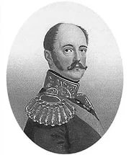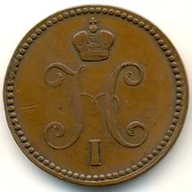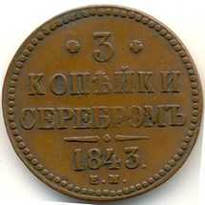

Глава 4. 1 копейка 1844 года.
Государство - Российская Империя.
Правитель-Николай I
Период правления-1825-1855г.г.
Номинал - Копъйка.
Монетный двор: Екатеринбургский
Металл: медь
Тираж: 2 500 000 шт.
Аверс: вдоль края монеты ободок из точек, в центе вверху императорская корона, под ней большая буква «Н» - вензель Николая Первого, ниже римская цифра «I».
Реверс: по краю монеты ободок из точек, в центре вверху номинал «1», слева и справа от него декоративные розетки, ниже надпись «КОПЕЙКА», под ней «СЕРЕБРОМ», внизу обозначение монетного двора «ЕМ», над ним год выпуска «1844.», выше - две направленные в разные стороны черты, между ними точка.
Монета отчеканена из меди, выпускалась с 1839 по 1847 год. По окружности лицевой и оборотной сторон расположено кольцо из точек. На некоторых экземплярах присутствует слабовыраженный выступающий кант (может прерываться или располагаться местами). Сдвиг штемпеля при чеканке не является браком.
На аверсе монеты изображён вензель Николая I (большая стилизованная буква "Н", над ней большая имперская корона, внизу римская цифра "I" с горизонтальным рифлением).
На реверсе монеты посередине указан номинал: цифра "1", под ней в две строки надпись - "КОПЕЙКА СЕРЕБРОМ" (привязка к серебряному рублю). Слева и справа от цифры "1" имеется две звёздочки. Ещё ниже горизонтальная черта, состоящая из двух сужающихся к краям линий с точкой посередине, под ней указана дата чеканки - "1844.". В самом низу - буквы "С.М." (Санкт-петербургская монета).

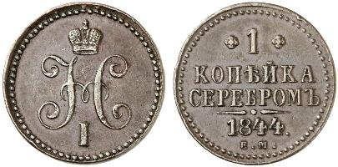
Глава 5. 1 копейка 1889 года.
Государство: Российская Империя
Номинал:1 копейка
Год:1889
Материал :Медь
Диаметр:21.6 мм
Толщина гурта:1.4 мм
Масса:3.28 г
Тип гурта :Рифленый
Монетный двор :Санкт-Петербургский
Тираж: 9 000 000 шт
Знаки: С.П.Б
Дополнительно: Обладатель
монетной регалии: император России Александр III. Аверс: Герб Российской Империи: двуглавый орел. Реверс: Номинал в обрамлении перевязанных лентой лавровой и дубовой ветвей.
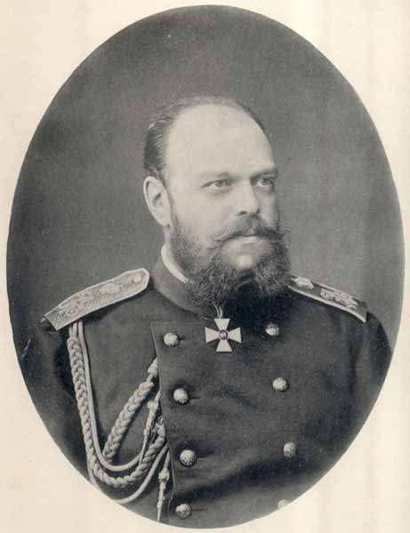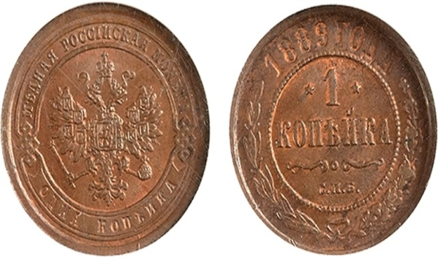

Заключение

Монеты нельзя воспринимать просто как денежную единицу. Не случайно еще в 12 веке чеканились монеты "на смерть", "отпущения грехов", "на день рождения». А сегодня чеканят монеты в честь больших побед и важных событий, например олимпийские монеты. Таким образом, деньги — важнейший исторический источник. Это подтверждает практическую значимость исследования.
Символы на монете – это отпечатки прошлого моей страны, по которым можно узнать экономическое положение России в разные времена.
Наше исследование показало, что копейка в России 18-19 вв. была в цене. На сегодняшний день цена копейки упала. Копейка, как денежный номинал, практически вышла из товарно-денежного оборота.
Любая монета – это не просто денежная единица, это исторический источник, который хранит память о прошлом страны и ее народа. А прошлое забывать нельзя, ведь мы учимся на его ошибках. Мы строим свое будущее благодаря богатому опыту поколений, живших задолго до нас. Прошлое учит нас ценить и понимать настоящее.

Источники
- Александр Кулюгин. Энциклопедия русских царей. Москва 2001г.
- http://www.fcoins.ru/catalog/catalogrimp/catalogrimp19926.asp
- http://www.m-dv.ru/catalog/id,847/prohod.html
- https://yandex.ru/images/

Приложение

Сравнительная таблица

